**МИНОБРНАУКИ РОССИИ**

**Санкт-Петербургский государственный**

**электротехнический университет**

**«ЛЭТИ» им. В.И. Ульянова (Ленина)**

**Кафедра МО ЭВМ**

отчет

**по лабораторной работе №4**

**по дисциплине «Операционные системы»**

Тема: **Обработка стандартных прерываний**

|  |  |  |
| --- | --- | --- |
| Студент гр. 8383 |  | Шишкин И.В. |
| Преподаватель |  | Ефремов М.А. |

Санкт-Петербург

2020

**Цель работы.**

Построить обработчик прерываний сигнала таймера. Изучить способы загрузки резидентной программы в память и ее выгрузку

**Ход работы.**

Был написан программный модуль типа .ЕХЕ, который выполняет следующие функции:

1. Проверяет, установлено ли пользовательское прерывание с вектором 1Сh.
2. Устанавливает резидентную функцию для обработки прерывания и настраивает вектор прерываний, если прерывание не установлено, и осуществляет выход по функции 4Ch прерывания int 21h.
3. Если прерывание установлено, то выводится соответствующее сообщение и осуществляется выход по функции 4Сh прерывания int 21h.
4. Выгрузка прерывания по соответствующему значению параметра в командной строке /un. Выгрузка прерывания состоит в восстановлении стандартного вектора прерываний и освобождении памяти, занимаемой резидентом. Затем осуществляется выход по функции 4Сh прерывания int 21h.

Код пользовательского прерывания должен выполнять следующие функции:

1. Сохранять значения регистров в стеке при входе и восстановить их при выходе.
2. При выполнении тела процедуры накапливать общее суммарное число прерываний и выводить на экран. Для вывода на экран следует использовать прерывание int 10h, которое позволяет непосредственно выводить информацию на экран.

Программа после запуска выводит количество прерываний в строке 13h и колонке 13h, а также строку: если нет параметра /un и прерывание не было установлено, либо же прерывание просто не было установлено, то выводится “Interrupt not yet set”; если есть параметр /un и прерывание установлено, то выводится “Interrupt already set, but the /un parameter is found”; если нет параметра /un и прерывание установлено, то выводится “Interrupt already set”.

С помощью программы из ЛР3 было выведено состояние памяти: на рис. 1 – до загрузки прерывания, на рис. 2 – после загрузки прерывания, на рис. 3 – после выгрузки прерывания.

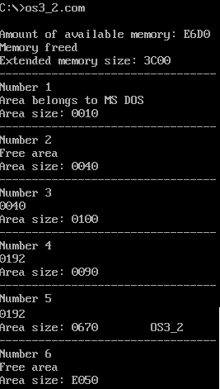

Рисунок 1 – До загрузки прерывания

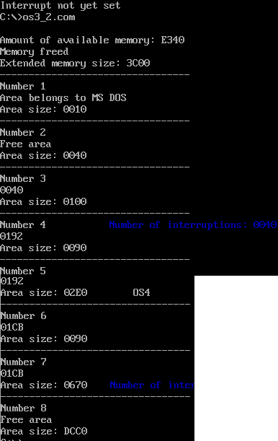

Рисунок 2 – После загрузки прерывания

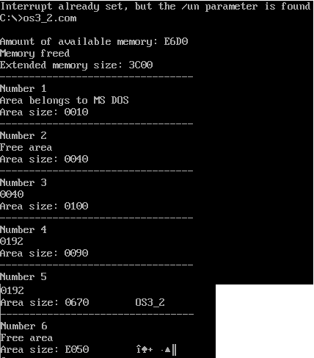

Рисунок 3 – После выгрузки прерывания

Как видно из рисунков, после выгрузки прерывания, блоки, соответствующие программе ЛР4, удаляются.

**Контрольные вопросы.**

1. Как реализован механизм прерывания от часов?

Любой компьютер содержит системный таймер. Это устройство вырабатывает прерывание INT 8h приблизительно 18,2 раза в секунду. При инициализации BIOS устанавливает свой обработчик для прерывания таймера. Этот обработчик каждый раз увеличивает на 1 текущее значение четырехбайтовой переменной, располагающейся в области данных BIOS по адресу 0000:046Ch – счетчик тиков таймера. Если этот счетчик переполняется (прошло более 24 часов с момента запуска таймера), в ячейку 0000:0470h заносится 1. Еще одно действие, которое выполняет обработчик прерывания таймера – вызов прерывания INT 1Ch. После инициализации системы вектор INT 1Ch указывает на команду IRET, т.е. ничего не выполняется. Программа может установить собственный обработчик этого прерывания для того чтобы выполнять какие-либо периодические действия.

Механизм обработки прерывания таймера:

1. Увеличение счетчика, проверка его на переполнение
2. Проверка на возможность обработки прерывания с соответствующим приоритетом
3. Вызов прерывания INT 1Ch
4. Сброс контроллера прерываний
5. Какого типа прерывания использовались в работе?

INT 10h – видео сервис.

Пользовательское прерывание INT 1Ch.

**Выводы.**

В ходе выполнения лабораторной работы была реализована программа, загружающая и выгружающая пользовательское прерывание от системного таймера в память.

ПРИЛОЖЕНИЕ

КОД ПРОГРАММЫ

CODE SEGMENT

ASSUME CS:CODE, DS:DATA, SS:AStack, ES:NOTHING

ROUT PROC FAR

jmp INTERRUPT_BEGIN

STR_FOR_INT db 'Number of interruptions: 0000$'

INTERRUPT_ID dw 9888h

KEEP_AX dw 0

KEEP_SS dw 0

KEEP_SP dw 0

KEEP_IP dw 0

KEEP_CS dw 0

KEEP_PSP DW 0

INTERRUPTION_STACK dw 128 dup(0)

INTERRUPT_BEGIN:

mov KEEP_SS, SS

mov KEEP_SP, SP

mov KEEP_AX, AX

mov AX, SEG INTERRUPTION_STACK

mov SS, AX

mov AX, offset INTERRUPTION_STACK

add AX, 256 ; на конец стека

mov SP, AX

push BX

push CX

push DX

push SI

push DS

push BP

push ES

;getCurs

mov AH, 03h

mov BH, 00h

int 10h

push DX

;setCurs

mov ah,09h ; писать символ с текущей позиции курсора

mov bh,0 ; номер видео страницы

mov cx,0 ; число экземпляров символа для записи

int 10h ; выполнить функцию

mov ah,02h

mov bh,0

mov dh,13h ; DH,DL = строка, колонка (считая от 0)

mov dl,13h

int 10h ; выполнение.

mov AX, SEG STR_FOR_INT

push DS

push BP

mov DS, AX

mov SI, offset STR_FOR_INT

add SI, 24

mov CX, 4

CYCLE:

mov BP, CX

mov AH, [SI+BP]

inc AH

mov [SI+BP], AH

cmp AH, ':'

jne END_OF_CYCLE

mov AH, '0'

mov [SI+BP], AH

loop CYCLE

END_OF_CYCLE:

pop BP

pop DS

push ES

push BP

mov AX, SEG STR_FOR_INT

mov ES, AX

mov BP, offset STR_FOR_INT

call outputBP

pop BP

pop ES

pop DX

mov AH, 02h ; вернуть курсор

mov BH, 0

int 10h

pop ES

pop BP

pop DS

pop SI

pop DX

pop CX

pop BX

mov SP, KEEP_SP

mov AX, KEEP_SS

mov SS, AX

mov AX, KEEP_AX

mov AL, 20h

OUT 20h, AL

IRET

ROUT ENDP

LAST_BYTE:

;----------------------------------------------

; функция вывода строки по адресу ES:BP на экран

outputBP proc

mov ah,13h ; функция

mov al,1 ; sub function code

; 1 = use attribute in BL; leave cursor at end of string

mov bl, 1h

mov cx, 29

mov bh,0 ; видео страницы

int 10h

ret

outputBP endp

;----------------------------------------------

PRINT PROC near

push AX

mov AH, 09h

int 21h

pop AX

ret

PRINT ENDP

;----------------------------------------------

SET_INTERRUPT PROC near

push AX

push BX

push CX

push DX

push DS

push ES

mov AH, 35H ; функция получения вектора

mov AL, 1CH ; номер вектора

int 21H

mov KEEP_IP, BX ; запоминание смещения

mov KEEP_CS, ES ; и сегмента

CLI

push DS

mov DX, offset ROUT

mov AX, seg ROUT

mov DS, AX

mov AH, 25H

mov AL, 1CH

int 21H ; восстанавливаем вектор

pop DS

STI

mov DX, offset LAST_BYTE

add DX, 10Fh

mov CL, 4h ; перевод в параграфы

shr DX, CL

inc DX ; размер в параграфах

xor AX, AX

mov AH, 31h

int 21h

pop ES

pop DS

pop DX

pop CX

pop BX

pop AX

ret

SET_INTERRUPT ENDP

;----------------------------------------------

INTERRUPT_UPLOAD PROC near

push AX

push BX

push DX

push DS

push ES

push SI

CLI

mov AH, 35h

mov AL, 1Ch

int 21h

mov SI, offset KEEP_IP

sub SI, offset ROUT

mov DX, ES:[BX+SI]

mov AX, ES:[BX+SI+2]

push DS

mov DS, AX

mov AH, 25h

mov AL, 1Ch

int 21h

pop DS

mov AX, ES:[BX+SI+4]

mov ES, AX

push ES

mov AX, ES:[2Ch]

mov ES, AX

mov AH, 49h

int 21h

pop ES

mov AH, 49h

int 21h

STI

pop SI

pop ES

pop DS

pop DX

pop BX

pop AX

ret

INTERRUPT_UPLOAD ENDP

;----------------------------------------------

CHECK_PARAMETER PROC near

push AX

push ES

mov AX, KEEP_PSP

mov ES, AX

cmp byte ptr ES:[81h+1], '/'

jne END_OF_PARAMETER

cmp byte ptr ES:[81h+2], 'u'

jne END_OF_PARAMETER

cmp byte ptr ES:[81h+3], 'n'

jne END_OF_PARAMETER

mov PARAMETER , 1

END_OF_PARAMETER:

pop ES

pop AX

ret

CHECK_PARAMETER ENDP

;----------------------------------------------

CHECK_1CH PROC near

push AX

push BX

push SI

mov AH, 35h

mov AL, 1Ch

int 21h

mov SI, offset INTERRUPT_ID

sub SI, offset ROUT

mov AX, ES:[BX+SI]

cmp AX, 9888h

jne END_OF_CHECK

mov IS_INTERRUPT_LOADED, 1

END_OF_CHECK:

pop SI

pop BX

pop AX

ret

CHECK_1CH ENDP

;----------------------------------------------

BEGIN PROC FAR

mov AX, DATA

mov DS, AX

mov KEEP_PSP, ES

call CHECK_1CH

call CHECK_PARAMETER

mov AL, PARAMETER

cmp AL, 1

je IF_UN

mov AL, IS_INTERRUPT_LOADED

cmp AL, 1

jne IF_NEED_TO_SET_INTERRUPT

mov DX, offset IF_INTERRUPT_SET

call PRINT

jmp ENDD

IF_NEED_TO_SET_INTERRUPT:

mov DX, offset IF_INTERRUPT_NOTSET

call PRINT

call SET_INTERRUPT

jmp ENDD

IF_UN:

mov AL, IS_INTERRUPT_LOADED

cmp AL, 1

jne IF_1CH_NOT_SET

mov DX, offset STR_UN

call PRINT

call INTERRUPT_UPLOAD

jmp ENDD

IF_1CH_NOT_SET:

mov DX, offset IF_INTERRUPT_NOTSET

call PRINT

ENDD:

xor AL, AL

mov AH, 4Ch

int 21h

BEGIN ENDP

CODE ENDS

AStack SEGMENT STACK

dw 128 dup(0)

Astack ENDS

DATA SEGMENT

IS_INTERRUPT_LOADED db 0

PARAMETER db 0

IF_INTERRUPT_SET db 'Interrupt already set $'

IF_INTERRUPT_NOTSET db 'Interrupt not yet set $'

STR_UN db 'Interrupt already set, but the /un parameter is found $'

DATA ENDS

END BEGIN